1 Eclairage de sécurité 2
1.1 Principe de l’éclairage de sécurité 2
1.2 Principales Normes applicables 2
1.3 Eclairages de sécurité par Blocs Autonomes BAES 2
1.3.1 BAES Evacuation / Balisage 2
1.3.1.1 Option A Esthétique : blocs noirs ultra discrets avec LED Chaude 2700K 3
1.3.1.2 Option B Esthétique : blocs Inox encastrés a LED 3
1.3.1.3 Option C Esthétique : blocs drapeaux encastres intégration parfaite en faux plafonds 4
1.3.1.4 Option D Solution très pratique : fixation du bloc ultra-rapide grâce à sa base translucide 5
1.3.1.5 Option E : Solution étanche pour locaux humide, pose en saillie IP65 6
1.3.2 BAES Ambiance / Anti panique 7
1.3.2.1 Option A Esthétique : blocs noirs ultra discrets 7
1.3.2.2 Option B1 Esthétique : BAES Ambiance spot encastres ultraplat parfait pour intégration très discrète en faux plafond 8
1.3.2.3 Option B2 Esthétique : BAES Ambiance spot encastres ultraplat parfait pour intégration très discrète en faux plafond 9
1.3.2.4 Option C Esthétique : hublot encastrée étanche IP65 haute performance 10
1.3.2.5 Option D : Solution très pratique fixation du bloc ultra-rapide grâce à sa base translucide 11
1.3.2.6 Option E : Solution étanche pour locaux humide, pose en saillie IP65 12

BAES d’Évacuation – blocs de balisage :
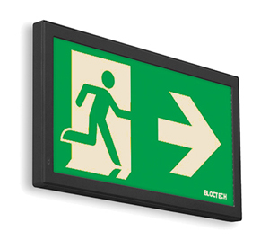 | 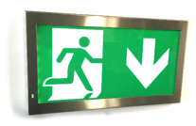 | 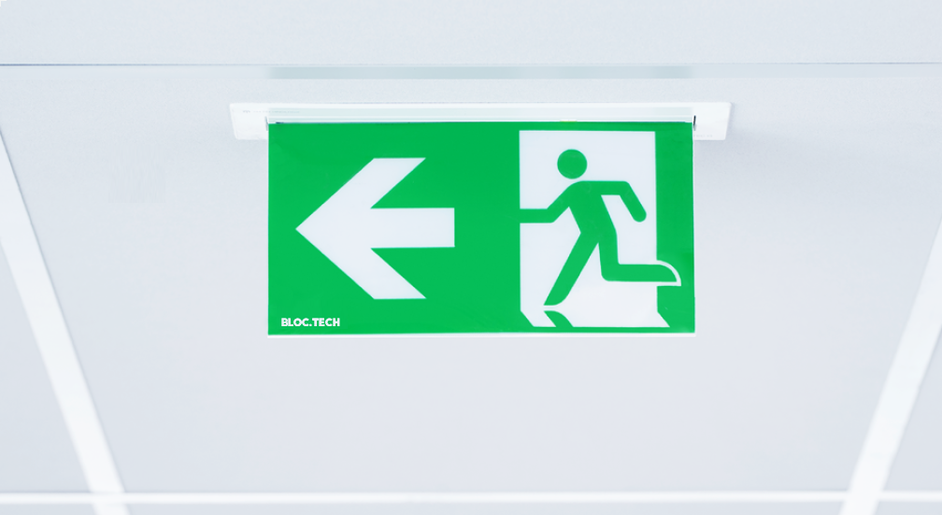 | 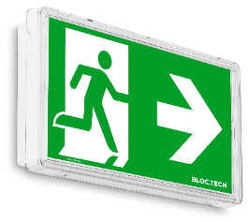 | 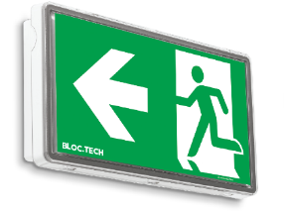
E E1S Black | E-E1S Metal | G E2S | S E1S 44 | S E1S 65
Option A Esthétique : blocs noirs ultra discrets avec LED Chaude 2700K | Option B Esthétique : blocs Inox encastré avec LED Chaude 2700K | Option C Esthétique : blocs drapeaux encastres intégration en faux plafonds | Option D Solution très pratique : fixation du bloc ultra-rapide grâce à sa base translucide | Option E : Solution étanche pour locaux humide, pose en saillie IP65
BAES d’Ambiance – blocs anti panique :
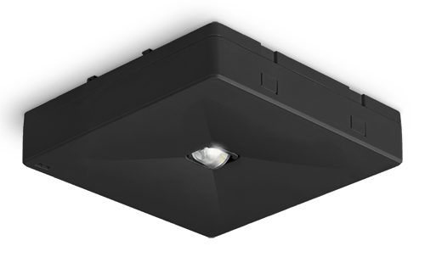 | 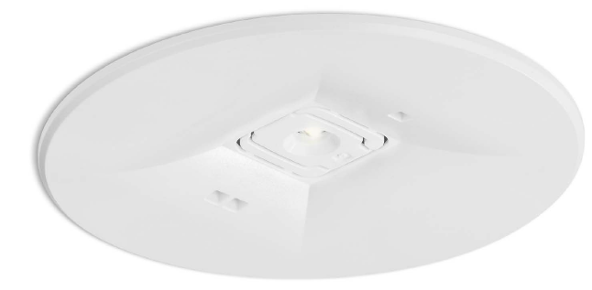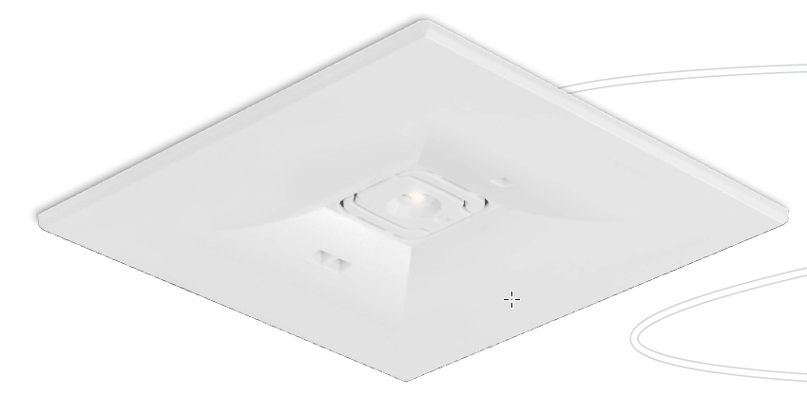 | 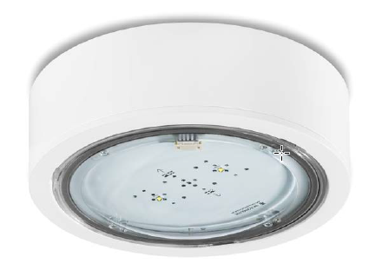 | 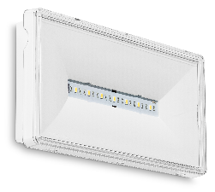 | 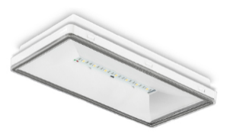
R A1S Black | C A1S et D A1S | I A1S | S A1S 44 | S A1S 65
Option A Esthétique : blocs d’ambiance noirs ultra discrets | Option B Esthétique : BAES Ambiance spot encastres ultraplat parfait pour intégration en faux plafond | Option C Esthétique : hublot encastrée étanche IP65 haute performance | Option D : Solution très pratique fixation du bloc ultra-rapide grâce à sa base translucide | Option E : Solution étanche pour locaux humide, pose en saillie IP65

Eclairage de sécurité

Principe de l’éclairage de sécurité

Une installation d’éclairage de sécurité est obligatoire dans tous les établissements recevant du public (ERP) et/ou des travailleurs (ERT). En cas de coupure générale, il est nécessaire de disposer d’un système d’éclairage de sécurité permettant d’indiquer les cheminements d’évacuation. Cette signalisation visuelle doit être éclairée comme le stipule la réglementation. Il doit :
- assurer l'éclairage d'évacuation ;
- assurer l'éclairage d'ambiance ou anti panique ;
- permettre la mise en œuvre des mesures de sécurité et l'intervention éventuelle des secours.

Principales Normes applicables

Norme | Contenu
NF EN 60598-1:2015+A1:2018 | Spécifie pour les luminaires incorporant des sources lumineuses électriques, les exigences générales pour le fonctionnement à des tensions d'alimentation jusqu'à 1 000 V.
NF EN 60598-2-22:2014 | spécifie les exigences générales applicables aux équipements d'éclairage de secours.
NF EN 62034:2012 | spécifie la fonctionnalité requise d'un système automatique d'essai complet pour un système d'éclairage de sécurité
NF C 71-800:2000 | spécifie l’aptitude à la fonction des BAES d’Evacuation dans les ERP et les ERT. Parfois appelé Bloc de Balisage.
NF C 71-801:2000 | spécifie l’aptitude à la fonction des BAES d’Ambiance dans les ERP et les ERT. Parfois appelé Bloc Anti-Panique.
NF C 71-820:1999 | spécifie le système de test automatique pour appareil d’éclairage de sécurité. Parfois appelé SATI.
EN ISO 7010 | spécifie les symboles graphiques des pictogrammes de sécurité, y compris ceux indiquant les issues de secours

Eclairages de sécurité par Blocs Autonomes BAES

BAES Evacuation / Balisage
Conformément à la réglementation l'éclairage d'évacuation sera installé
- tous les 15 m dans les dégagements horizontaux (couloirs, halls) et circulations verticales (escaliers),
- aux sorties et issues de secours,
- à chaque changement de direction,
- à chaque changement de niveau,
- à chaque obstacle,
- aux sorties des salles et des locaux.

Option A Esthétique : blocs noirs ultra discrets avec LED Chaude 2700K
Dans les locaux sans risque d'humidité ou sans usage alimentaire, l’éclairage d'évacuation sera réalisé par les BAES d’évacuation BLOC.TECH E Black a LED, SATI tele-diag de la marque BLOC.TECH réf E-E1S Black ou équivalent en pose encastré (ou saillie).
BLOC.TECH E Black | - 45 lm / 1h équipes de sources lumineuses a LED sans maintenance faible consommation d’énergie  - LED Chaudes 2700K (ou LED Blanches 5700K)  - Coque noire  - Bloc réparable, permettant le remplacement de la ligne de LED, de la batterie et la carte mère  - Garantie sans batterie Cadmium (NiCd) cancérogènes  - Equipe de batterie Lithium LiFePO4 sans risque d’enflamment (Li-Ion et Li Polymère interdits)  - BAES et sa batterie seront garanties 5 ans par le constructeur  - Fixation rapide par bornier 4 ports pour la ligne de secteur et la ligne de commande  - Blocs réagissant aux messages d’allumage et d’extinction des télécommandes BLOC.TECH TR-CMFU, Eaton TL500, Legrand 0 0390 0, URA 140 011, ABB Kaufel BT12V, Hager E905 notamment  - IP 20, IK04  - Certifié NF par le LCIE Bureau Veritas  - Performance SATI avec fonction auto-diag de report de défaut sur télécommande BLOC.TECH

Utiliser des BAES a LED E-E1S Black de marque BLOC.TECH ou équivalent.

Option B Esthétique : blocs Inox encastrés a LED
Dans les locaux sans risque d'humidité ou sans usage alimentaire, l’éclairage d'évacuation sera réalisé par les BAES d’évacuation BLOC.TECH E Metal a LED, SATI tele-diag de la marque BLOC.TECH réf E-E1S Metal ou équivalent en pose encastré.
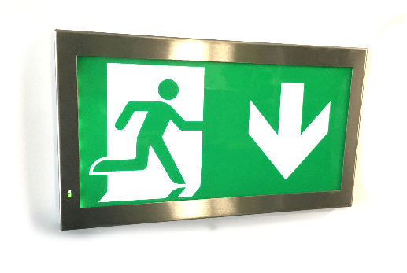  BLOC.TECH E Metal | - 45 lm / 1h équipes de sources lumineuses a LED sans maintenance faible consommation d’énergie  - LED blanches 5700K (ou LED Chaudes 2700K)  - Coque Inox finition brossée (ou polie)  - Bloc réparable, permettant le remplacement de la ligne de LED, de la batterie et la carte mère  - Garantie sans batterie Cadmium (NiCd) cancérogènes  - Equipe de batterie Lithium LiFePO4 sans risque d’enflamment (Li-Ion et Li Polymère interdits)  - BAES et sa batterie seront garanties 5 ans par le constructeur  - Fixation rapide par bornier 4 ports pour la ligne de secteur et la ligne de commande  - Blocs réagissant aux messages d’allumage et d’extinction des télécommandes BLOC.TECH TR-CMFU, Eaton TL500, Legrand 0 0390 0, URA 140 011, ABB Kaufel BT12V, Hager E905 notamment  - IP 20, IK04, Classe II  - Certifié NF par le LCIE Bureau Veritas  - Performance SATI avec fonction auto-diag de report de défaut sur télécommande BLOC.TECH

Utiliser des BAES a LED E-E1S Metal de marque BLOC.TECH ou équivalent.

Option C Esthétique : blocs drapeaux encastres intégration parfaite en faux plafonds

Dans les locaux sans risque d'humidité ou sans usage alimentaire, l’éclairage d'évacuation sera réalisé par les BAES d’évacuation BLOC.TECH G a LED, SATI tele-diag de la marque BLOC.TECH réf G-E2S ou équivalent en pose encastré.

BLOC.TECH G | - 90 lm / 1h équipes de sources lumineuses a LED sans maintenance faible consommation d’énergie  - Drapeaux double face avec 2 lignes de LED et deux pictogrammes indépendants  - Bloc réparable, permettant le remplacement de la ligne de LED, de la batterie et la carte mère  - Garantie sans batterie Cadmium (NiCd) cancérogènes  - Equipe de batterie Lithium LiFePO4 sans risque d’enflamment (Li-Ion et Li Polymère interdits)  - BAES et sa batterie seront garanties 5 ans par le constructeur  - Fixation rapide par bornier 4 ports pour la ligne de secteur et la ligne de commande  - Blocs réagissant aux messages d’allumage et d’extinction des télécommandes BLOC.TECH TR-CMFU, Eaton TL500, Legrand 0 0390 0, URA 140 011, ABB Kaufel BT12V, Hager E905 notamment  - IP 20, IK04  - Certifié NF par le LCIE Bureau Veritas  - Performance SATI avec fonction auto-diag de report de défaut sur télécommande BLOC.TECH

Utiliser des BAES a LED G-E2S avec son kit encastrement de marque BLOC.TECH ou équivalent.

Option D Solution très pratique : fixation du bloc ultra-rapide grâce à sa base translucide
Dans les locaux sans risque d'humidité ou sans usage alimentaire, l’éclairage d'évacuation sera réalisé par les BAES d’évacuation BLOC.TECH S a LED, SATI tele-diag de la marque BLOC.TECH réf S-E1S 44 ou équivalent en pose encastré.
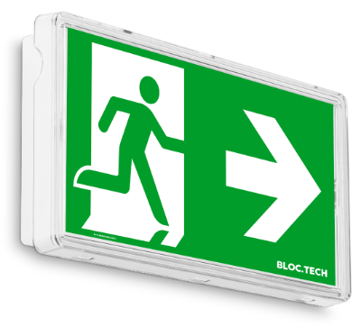  BLOC.TECH S E1S 44 | - Visibilité renforcée a 143 lm pour une meilleure visibilité de jour / 1h d’autonomie  - Blocs équipes de sources lumineuses a LED sans maintenance faible consommation d’énergie  - Coque et façade Polycarbonate – haute résistance aux UV  - Fond translucide pour installation ultra-rapide  - IP44 pour usage long durée limitant l’intrusion d’insectes  - Résistance aux chocs IK08 sans protection  - Protection selon les cas par gille de protection IK10 clipsable BLOC.TECH sans perçage  - Bloc réparable, permettant le remplacement de la ligne de LED, de la batterie et la carte mère  - Garantie sans batterie Cadmium (NiCd) cancérogènes  - Equipe de batterie Lithium LiFePO4 sans risque d’enflamment (Li-Ion et Li Polymère interdits)  - BAES et sa batterie seront garanties 5 ans par le constructeur  - Fixation rapide par bornier 4 ports pour la ligne de secteur et la ligne de commande  - Blocs réagissant aux messages d’allumage et d’extinction des télécommandes BLOC.TECH TR-CMFU, Eaton TL500, Legrand 0 0390 0, URA 140 011, ABB Kaufel BT12V, Hager E905 notamment  - Certifié NF par le LCIE Bureau Veritas  - Performance SATI avec fonction auto-diag de report de défaut sur télécommande BLOC.TECH

Utiliser des BAES a LED S-E1S 44 avec de marque BLOC.TECH ou équivalent.

Options possibles pour BAES Evacuation BLOC.TECH S E1S 44 :
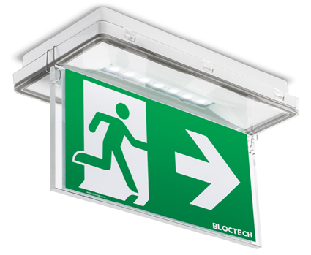  Kit drapeau double face pour BLOC.TECH S | 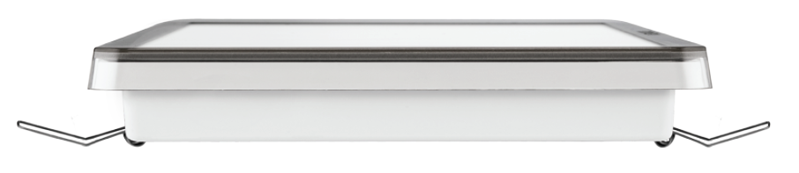  Kit encastrement ultraplat | 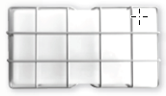  Cage de protection IK10 clipsable  sans perçage

Option E : Solution étanche pour locaux humide, pose en saillie IP65
Dans les locaux sans risque d'humidité ou sans usage alimentaire, l’éclairage d'évacuation sera réalisé par les BAES d’évacuation BLOC.TECH S a LED, SATI tele-diag de la marque BLOC.TECH réf S-E1S ou équivalent en pose encastré.
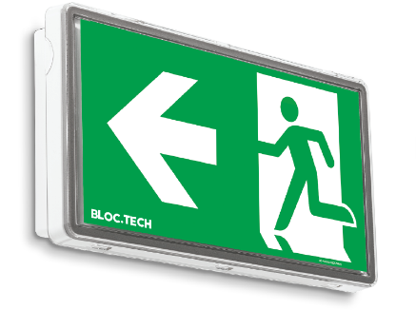  BLOC.TECH S E1S 65 | - Visibilité renforcée à 143 lm pour une meilleure visibilité de jour / 1h d’autonomie  - Blocs équipes de sources lumineuses a LED sans maintenance faible consommation d’énergie  - Coque et façade Polycarbonate – haute résistance aux UV  - Fond translucide pour installation ultra-rapide  - IP65 pour usage en environnement humide  - Résistance aux chocs IK08 sans protection  - Protection selon les cas par gille de protection IK10 clipsable BLOC.TECH sans perçage  - Bloc réparable, permettant le remplacement de la ligne de LED, de la batterie et la carte mère  - Garantie sans batterie Cadmium (NiCd) cancérogènes  - Equipe de batterie Lithium LiFePO4 sans risque d’enflamment (Li-Ion et Li Polymère interdits)  - BAES et sa batterie seront garanties 5 ans par le constructeur  - Fixation rapide par bornier 4 ports pour la ligne de secteur et la ligne de commande  - Blocs réagissant aux messages d’allumage et d’extinction des télécommandes BLOC.TECH TR-CMFU, Eaton TL500, Legrand 0 0390 0, URA 140 011, ABB Kaufel BT12V, Hager E905 notamment  - Certifié NF par le LCIE Bureau Veritas  - Performance SATI avec fonction auto-diag de report de défaut sur télécommande BLOC.TECH

Utiliser des BAES a LED S-E1S 44 avec de marque BLOC.TECH ou équivalent.

Options possibles pour BAES Evacuation BLOC.TECH S E1S 65 :
Kit drapeau double face pour BLOC.TECH S | Cage de protection IK10 clipsable  sans perçage

BAES Ambiance / Anti panique

L'éclairage d'ambiance ou anti-panique sera installé dans les locaux, pièces ou halls, dans lesquels l'effectif du public peut atteindre 100 personnes en rez-de-chaussée ou 50 personnes en étage ou sous-sol.
Il devra assurer un flux lumineux minimal et être constitué d'au moins 2 blocs autonomes répartis uniformément sur toute la surface du local pour permettre une bonne visibilité au sol (la distance maximale entre 2 blocs ne devant pas dépasser 4 fois leur hauteur au-dessus du sol).

Option A Esthétique : blocs noirs ultra discrets

Dans les locaux sans risque d'humidité ou sans usage alimentaire, l’éclairage d'évacuation sera réalisé par les BAES d’évacuation BLOC.TECH R Black a LED, SATI tele-diag de la marque BLOC.TECH réf R-A1S Black ou équivalent en saillie.
BLOC.TECH R A1S Black | - 345 lm / 1h équipes de sources lumineuses a LED sans maintenance faible consommation d’énergie  - Coque noire  - Bloc réparable, permettant le remplacement de la ligne de LED, de la batterie et la carte mère  - Garantie sans batterie Cadmium (NiCd) cancérogènes  - Equipe de batterie Lithium LiFePO4 sans risque d’enflamment (Li-Ion et Li Polymère interdits)  - BAES et sa batterie seront garanties 5 ans par le constructeur  - Fixation rapide par bornier 4 ports pour la ligne de secteur et la ligne de commande  - Blocs réagissant aux messages d’allumage et d’extinction des télécommandes BLOC.TECH TR-CMFU, Eaton TL500, Legrand 0 0390 0, URA 140 011, ABB Kaufel BT12V, Hager E905 notamment  - IP 20, IK04  - Certifié NF par le LCIE Bureau Veritas  - Performance SATI avec fonction auto-diag de report de défaut sur télécommande BLOC.TECH

Utiliser des BAES a LED R-A1S Black de marque BLOC.TECH ou équivalent.

Options possibles pour BAES Evacuation BLOC.TECH R-A1S :
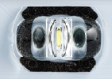  Focale C pour éclairage de couloirs  de hauteur standard (<3m) | 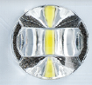  Focale F pour éclairage de pièce  de grande hauteur (>5m) | 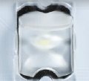  Focale W pour éclairage  latéral, d’une issue par exemple

Option B1 Esthétique : BAES Ambiance spot encastres ultraplat parfait pour intégration très discrète en faux plafond

Dans les locaux sans risque d'humidité ou sans usage alimentaire, l’éclairage d'évacuation sera réalisé par les BAES d’évacuation BLOC.TECH C à LED, SATI tele-diag de la marque BLOC.TECH réf C-A1S ou équivalent en encastré.
BLOC.TECH C A1S  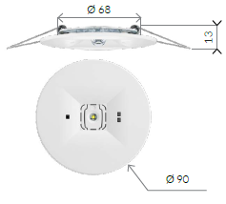 | - 345 lm / 1h équipes de sources lumineuses a LED sans maintenance faible consommation d’énergie  - Habillage source lumineuse rondd  - Encastrement par scie cloche 68 mm  - Bloc réparable, permettant le remplacement de la ligne de LED, de la batterie et la carte mère  - Garantie sans batterie Cadmium (NiCd) cancérogènes  - Equipe de batterie Lithium LiFePO4 sans risque d’enflamment (Li-Ion et Li Polymère interdits)  - BAES et sa batterie seront garanties 5 ans par le constructeur  - Fixation rapide par bornier 4 ports pour la ligne de secteur et la ligne de commande  - Blocs réagissant aux messages d’allumage et d’extinction des télécommandes BLOC.TECH TR-CMFU, Eaton TL500, Legrand 0 0390 0, URA 140 011, ABB Kaufel BT12V, Hager E905 notamment  - IP 20, IK04  - Certifié NF par le LCIE Bureau Veritas  - Performance SATI avec fonction auto-diag de report de défaut sur télécommande BLOC.TECH

Utiliser des BAES a LED C-A1S Black de marque BLOC.TECH ou équivalent.

Options possibles pour BAES Evacuation BLOC.TECH C-A1S :
Focale C pour éclairage de couloirs  de hauteur standard (<3m) | Focale F pour éclairage de pièce  de grande hauteur (>5m) | Focale W pour éclairage  latéral, d’une issue par exemple

Option B2 Esthétique : BAES Ambiance spot encastres ultraplat parfait pour intégration très discrète en faux plafond

Dans les locaux sans risque d'humidité ou sans usage alimentaire, l’éclairage d'évacuation sera réalisé par les BAES d’évacuation BLOC.TECH D à LED, SATI tele-diag de la marque BLOC.TECH réf D-A1S ou équivalent encastré.
BLOC.TECH D A1S | - 345 lm / 1h équipes de sources lumineuses a LED sans maintenance faible consommation d’énergie  - Habillage source lumineuse carre  - Encastrement par scie cloche 68 mm  - Bloc réparable, permettant le remplacement de la ligne de LED, de la batterie et la carte mère  - Garantie sans batterie Cadmium (NiCd) cancérogènes  - Equipe de batterie Lithium LiFePO4 sans risque d’enflamment (Li-Ion et Li Polymère interdits)  - BAES et sa batterie seront garanties 5 ans par le constructeur  - Fixation rapide par bornier 4 ports pour la ligne de secteur et la ligne de commande  - Blocs réagissant aux messages d’allumage et d’extinction des télécommandes BLOC.TECH TR-CMFU, Eaton TL500, Legrand 0 0390 0, URA 140 011, ABB Kaufel BT12V, Hager E905 notamment  - IP 20, IK04  - Certifié NF par le LCIE Bureau Veritas  - Performance SATI avec fonction auto-diag de report de défaut sur télécommande BLOC.TECH

Utiliser des BAES a LED D-A1S Black de marque BLOC.TECH ou équivalent.

Options possibles pour BAES Evacuation BLOC.TECH D-A1S :
Focale C pour éclairage de couloirs  de hauteur standard (<3m) | Focale F pour éclairage de pièce  de grande hauteur (>5m) | Focale W pour éclairage  latéral, d’une issue par exemple

Option C Esthétique : hublot encastrée étanche IP65 haute performance

Dans les locaux avec risque d'humidité ou en usage alimentaire, l’éclairage d'évacuation sera réalisé par les BAES d’évacuation BLOC.TECH I à LED, SATI tele-diag de la marque BLOC.TECH réf I-A1S ou équivalent en pose saillie.
BLOC.TECH I A1S | - 520 lm / 1h équipes de sources lumineuses a LED sans maintenance faible consommation d’énergie  - Habillage source lumineuse carre  - Encastrement par scie cloche 68 mm  - Bloc réparable, permettant le remplacement de la ligne de LED, de la batterie et la carte mère  - Garantie sans batterie Cadmium (NiCd) cancérogènes  - Equipe d’une double batterie Lithium LiFePO4 sans risque d’enflamment (Li-Ion et Li Polymère interdits)  - BAES et sa batterie seront garanties 5 ans par le constructeur  - Fixation rapide par bornier 4 ports pour la ligne de secteur et la ligne de commande  - Blocs réagissant aux messages d’allumage et d’extinction des télécommandes BLOC.TECH TR-CMFU, Eaton TL500, Legrand 0 0390 0, URA 140 011, ABB Kaufel BT12V, Hager E905 notamment  - IP65, IK08  - Certifié NF par le LCIE Bureau Veritas  - Performance SATI avec fonction auto-diag de report de défaut sur télécommande BLOC.TECH

Utiliser des BAES a LED I-A1S Black de marque BLOC.TECH ou équivalent.

Options possibles pour BAES Evacuation BLOC.TECH I-A1S :
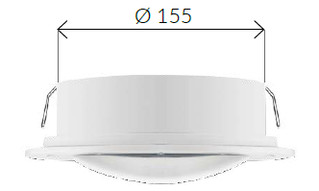 | - Kit encastrement ultra plat  - Installation avec Scie cloche 155 mm
Focale C pour éclairage de couloirs  de hauteur standard (<3m) |  | Focale F pour éclairage de pièce  de grande hauteur (>5m) | Focale W pour éclairage  latéral, d’une issue par exemple

Option D : Solution très pratique fixation du bloc ultra-rapide grâce à sa base translucide
Dans les locaux sans risque d'humidité ou sans usage alimentaire, l’éclairage d'évacuation sera réalisé par les BAES d’évacuation BLOC.TECH S a LED, SATI tele-diag de la marque BLOC.TECH réf S-A1S 44 ou équivalent en pose encastré.
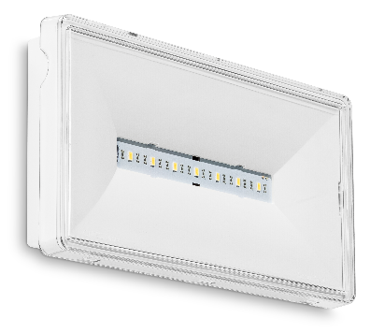  BLOC.TECH S A1S 44 | - Visibilité renforcée a 390 lm pour une meilleure visibilité de jour / 1h d’autonomie  - Blocs équipes de sources lumineuses a LED sans maintenance faible consommation d’énergie  - Coque et façade Polycarbonate – haute résistance aux UV  - Fond translucide pour installation ultra-rapide  - IP44 pour usage long durée limitant l’intrusion d’insectes  - Résistance aux chocs IK08 sans protection  - Protection selon les cas par gille de protection IK10 clipsable BLOC.TECH sans perçage  - Bloc réparable, permettant le remplacement de la ligne de LED, de la batterie et la carte mère  - Garantie sans batterie Cadmium (NiCd) cancérogènes  - Equipe de batterie Lithium LiFePO4 sans risque d’enflamment (Li-Ion et Li Polymère interdits)  - BAES et sa batterie seront garanties 5 ans par le constructeur  - Fixation rapide par bornier 4 ports pour la ligne de secteur et la ligne de commande  - Blocs réagissant aux messages d’allumage et d’extinction des télécommandes BLOC.TECH TR-CMFU, Eaton TL500, Legrand 0 0390 0, URA 140 011, ABB Kaufel BT12V, Hager E905 notamment  - Certifié NF par le LCIE Bureau Veritas  - Performance SATI avec fonction auto-diag de report de défaut sur télécommande BLOC.TECH

Utiliser des BAES a LED S-A1S 44 avec de marque BLOC.TECH ou équivalent.

Options possibles pour BAES Evacuation BLOC.TECH S A1S 44 :
Kit encastrement ultraplat | Cage de protection IK10 clipsable  sans perçage
Focale C pour éclairage de couloirs  de hauteur standard (<3m) | Focale F pour éclairage de pièce  de grande hauteur (>5m) | Focale W pour éclairage  latéral, d’une issue par exemple

Option E : Solution étanche pour locaux humide, pose en saillie IP65

Dans les locaux avec risque d'humidité ou en usage alimentaire, l’éclairage d'évacuation sera réalisé par les BAES d’évacuation BLOC.TECH S à LED, SATI tele-diag de la marque BLOC.TECH réf S-A1S 44 ou équivalent en pose encastré.
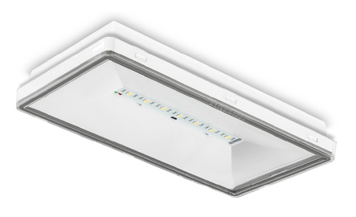  BLOC.TECH S A1S 65 | - Visibilité renforcée a 390 lm pour une meilleure visibilité de jour / 1h d’autonomie  - Blocs équipes de sources lumineuses a LED sans maintenance faible consommation d’énergie  - Coque et façade Polycarbonate – haute résistance aux UV  - Fond translucide pour installation ultra-rapide  - IP65 pour usage en zone humide  - Résistance aux chocs IK08 sans protection  - Protection selon les cas par gille de protection IK10 clipsable BLOC.TECH sans perçage  - Bloc réparable, permettant le remplacement de la ligne de LED, de la batterie et la carte mère  - Garantie sans batterie Cadmium (NiCd) cancérogènes  - Equipe de batterie Lithium LiFePO4 sans risque d’enflamment (Li-Ion et Li Polymère interdits)  - BAES et sa batterie seront garanties 5 ans par le constructeur  - Fixation rapide par bornier 4 ports pour la ligne de secteur et la ligne de commande  - Blocs réagissant aux messages d’allumage et d’extinction des télécommandes BLOC.TECH TR-CMFU, Eaton TL500, Legrand 0 0390 0, URA 140 011, ABB Kaufel BT12V, Hager E905 notamment  - Certifié NF par le LCIE Bureau Veritas  - Performance SATI avec fonction auto-diag de report de défaut sur télécommande BLOC.TECH

Utiliser des BAES a LED S-A1S 65 avec de marque BLOC.TECH ou équivalent.

Options possibles pour BAES Evacuation BLOC.TECH S A1S 65 :
Kit encastrement ultraplat | Cage de protection IK10 clipsable  sans perçage
Focale C pour éclairage de couloirs  de hauteur standard (<3m) | Focale F pour éclairage de pièce  de grande hauteur (>5m) | Focale W pour éclairage  latéral, d’une issue par exemple

